상태와 시퀀스

상태가 왜 필요해?

Ex. 고블린이 이동도 하고 근접 공격도 하고 도망도 다니는 데 어떻게 하게?

|  |
| --- |
| 고블린 |
| 기본 정보: ID, 레벨, 텍스처 ID, 모델링 리소스 |
| 전투 관련 정보: HP, 공격력, 방어력… |
| 행동: 이동, 근접공격, 도망, 사망/경험치 주기, 드랍, 재생성 … |
| 책임: 얘만 어떤 상황일 때 뭘 한다 |

대전 격투 게임에서 캐릭터는 상황, 사태에 따라 많은 점이 바뀌기 때문에 클래스 정의만으로 규칙을 설명할 수 없다.

상태 다이아그램

시간의 흐름에 따라 객체에는 **변화** 발생 가능

시스템의 변화를 모델링하는 수단

단일 객체 대상

상태 다이아그램의 요소

1. 상태
2. 상태 전이(변화) 및 조건
3. 상태 내부의 하위 상태

상태 다이아그램의 기본 구조

상태 구성

1. 상태 이름
2. 상태 변수
3. 활동

상태 변수: 상태 진행에 도움을 주는 데이터

활동: 사건(Event)와 동작(Action)으로 구성

* Entry: 시스템이 상태로 들어갈 때 수행
* Exit: 시스템이 상태에서 빠져나올 때
* Do: 상태에 남아 있는 동안 수행

|  |
| --- |
| 사망 상태 |
| HP = 0  Moneyloss = UserLev * 100  Exploss = CurrentExp * 0.1 |
| Entry: HP가 0이 된다  Exit: 부활 방법 선택  Do: 사망 메시지 출력/게임 화면이 흑백/소지 금액 감소/경험치 감소/채팅 색상 회색 변경 |

동작: 객체가 독자적으로 하는 활동

사건: 특정 행동을 하게 하기 위해 발동되는 조건

상태의 전이

1. 상태 흐름의 시작
2. 상태의 종료
3. 상태의 전이
4. 상태의 진입 포인트: 특정 상태로 진입하기 위한 조건
5. 상태 탈출 포인트 🡪 강제로 상태 전이를 사용하지 않고 빠져나가는 경우

생라면 먹어볼까?

분식집 가서 먹을까?

맛있게 요리

양손으로 찢거나 가위로 자르거나

하위 상태

예시: 라면의 상태

맛 없는 라면

맛있는 라면

2분 경과

3분 경과

**상태가 바뀔 때는 대체로 애니메이션이 바뀌거나 추가 이펙트가 붙는다**

시퀀스 다이아그램

시간에 따라 순서대로 발생하는 사건을 표시

상태 다이아그램과의 차이점

* 상태 다이아그램은 단일 객체의 상태 변화, 조건을 기록, 시퀀스 다이아그램은 여러 객체들이 연관된 시간 별로 일어나는 사건을 기록

시퀀스 다이아그램은 다음의 요소를 포함한다

1. 객체 – 이 사건에 참여하는 객체
2. 메시지 – 객체 간에 주고받는 메시지는?
3. 시간 – 시간의 흐름은 어떻게 진행되는가?

시퀀스 다이아그램의 기본 구조

1. 객체
2. 생명선
3. 실행
4. 메시지

등교

학교

학생

객체

하교

생명선

메시지

1. 단순 메시지
2. 동기(호출) 메시지
3. 답신 메시지

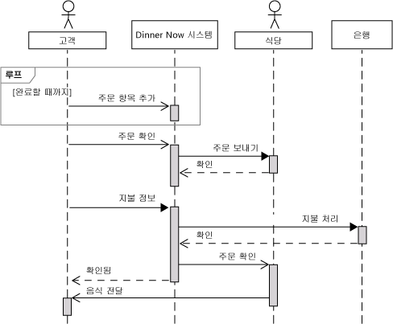

답신 메시지

단순 메시지

동기 메시지

분기, 상태 추가, 객체 생성

1. 분기 조건
2. 상태
3. 객체 생성

시퀀스 다이어그램은 페이지 혹은 신이 전환되는 진행이 아니라 동일 페이지, 신 안에서의 객체 간 사건 진행을 표시하는데 효과적